1. （OK）增加归一化处理
2. （OK）优化界面 —— 流体力学模型部分
3. （OK）增加 page —— 录井部分增加直方图
4. （OK）裂缝通道参数
5. （OK）指定深度裂缝参数频率分布直方图统计
6. （OK）滤波处理的曲线变化（optional）
7. （OK，但还有问题没看懂）裂缝识别问题（\*）
8. （OK，loss示意假的，模型还没弄上去）神经网络的示意 page

1、OK数据处理增加归一化处理；滤波处理看可不可以增加处理后的曲线变化对比（不强制）

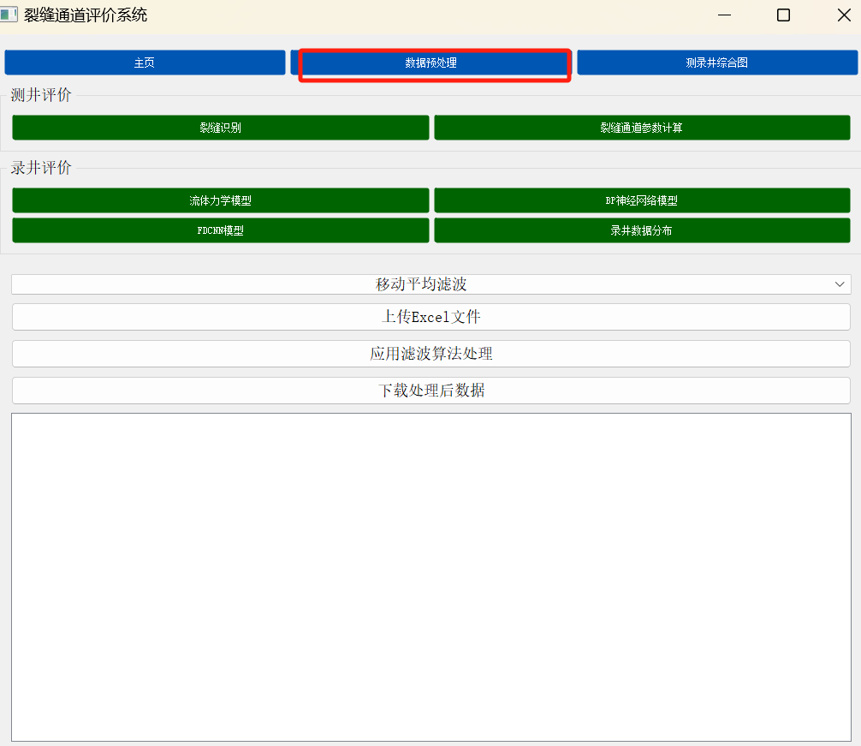

2、裂缝识别采用先识别裂缝存在，再在裂缝存在的基础上识别裂缝具体类型的思路。

1） 识别裂缝存在：使用之前裂缝通道参数计算那份数据，使用CALI、（AC/DEN）、ΔR=‖RLLD-RLLS‖这三个参数建立综合指标。

构建裂缝综合识别指标的具体步骤如下：

① 参数标准化与权重分配

对每个参数进行Z-score标准化，消除量纲差异：



式中：为标准化的裂缝评价值，为原数据。

② 裂缝综合指标(*FPI*)构建：基于参数对裂缝的敏感性分配权重：ΔR取0.5(电阻率差异直接反映裂缝段的电性异常)；（AC/DEN）取0.3(放大声波和密度的综合响应)；CALI取0.2(可能受泥岩段影响，井径扩大只能用来辅助指示裂缝)。



*FPI*阈值设定：根据金龙2井区已完钻评价井成像测井对裂缝段的数据统计分析，确当*FPI*>0.2为裂缝段，*FPI*数据采集间隔为2米，即取每2米段的*FPI*平均值作为衡量指标。

2）在此基础上，对裂缝段的具体状态的判别方法如下：



式中，Y为判别指数，无量纲。当Y>0.1时，为高角度裂缝；当0.1>Y>0 时，为斜交缝；当Y<0 时，为低角度裂缝。

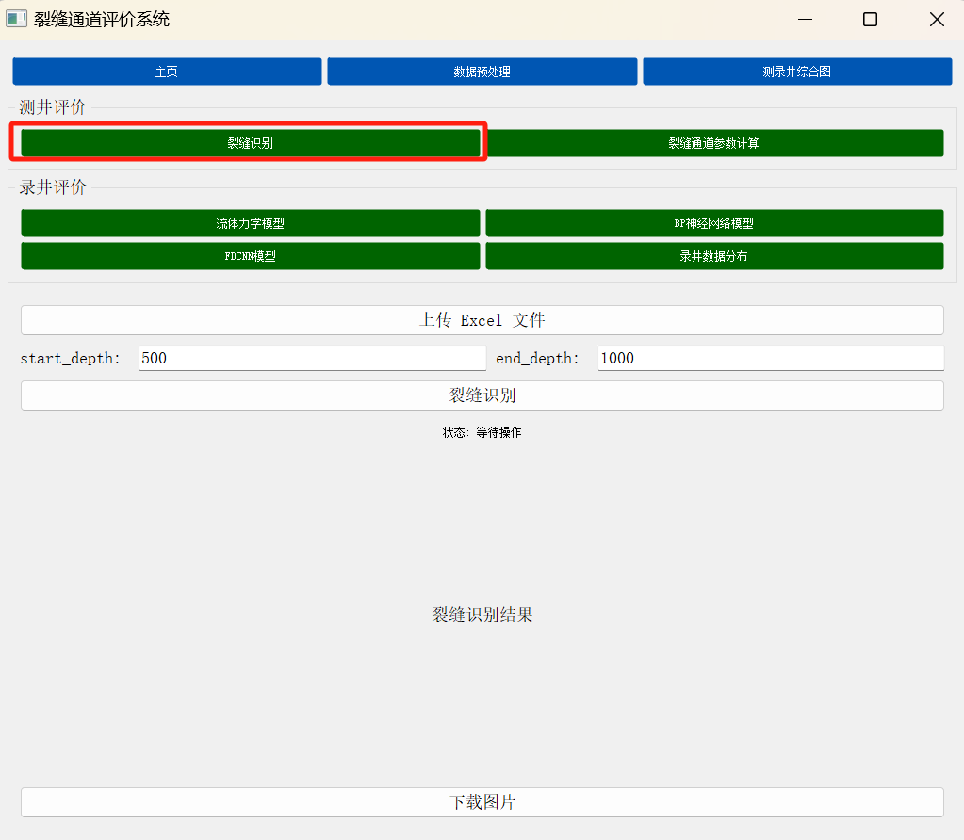

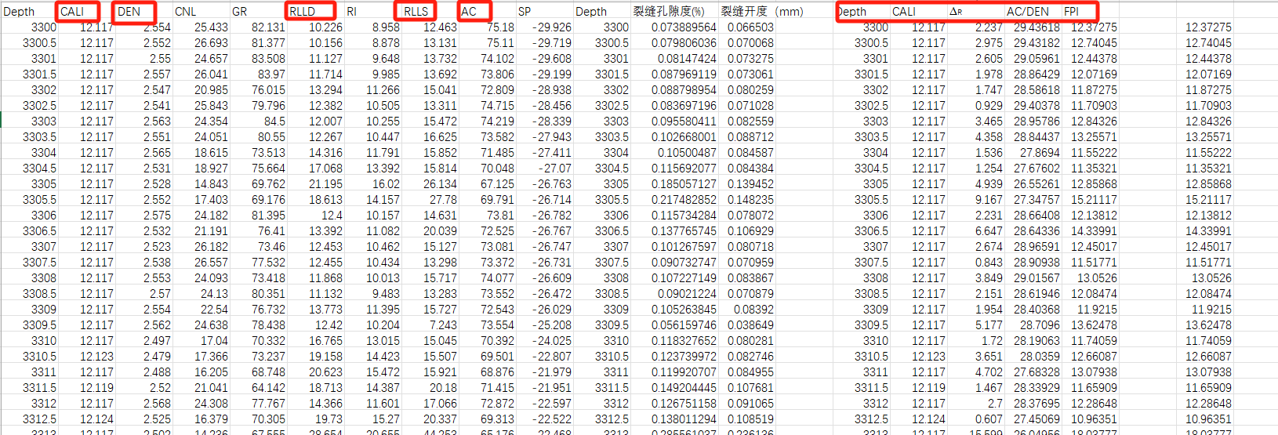

3、OK裂缝通道参数计算把FG换成Kf,采用Kf的计算公式，然后加增加指定深度范围填充的道，和FMI图片导入道（放最右）

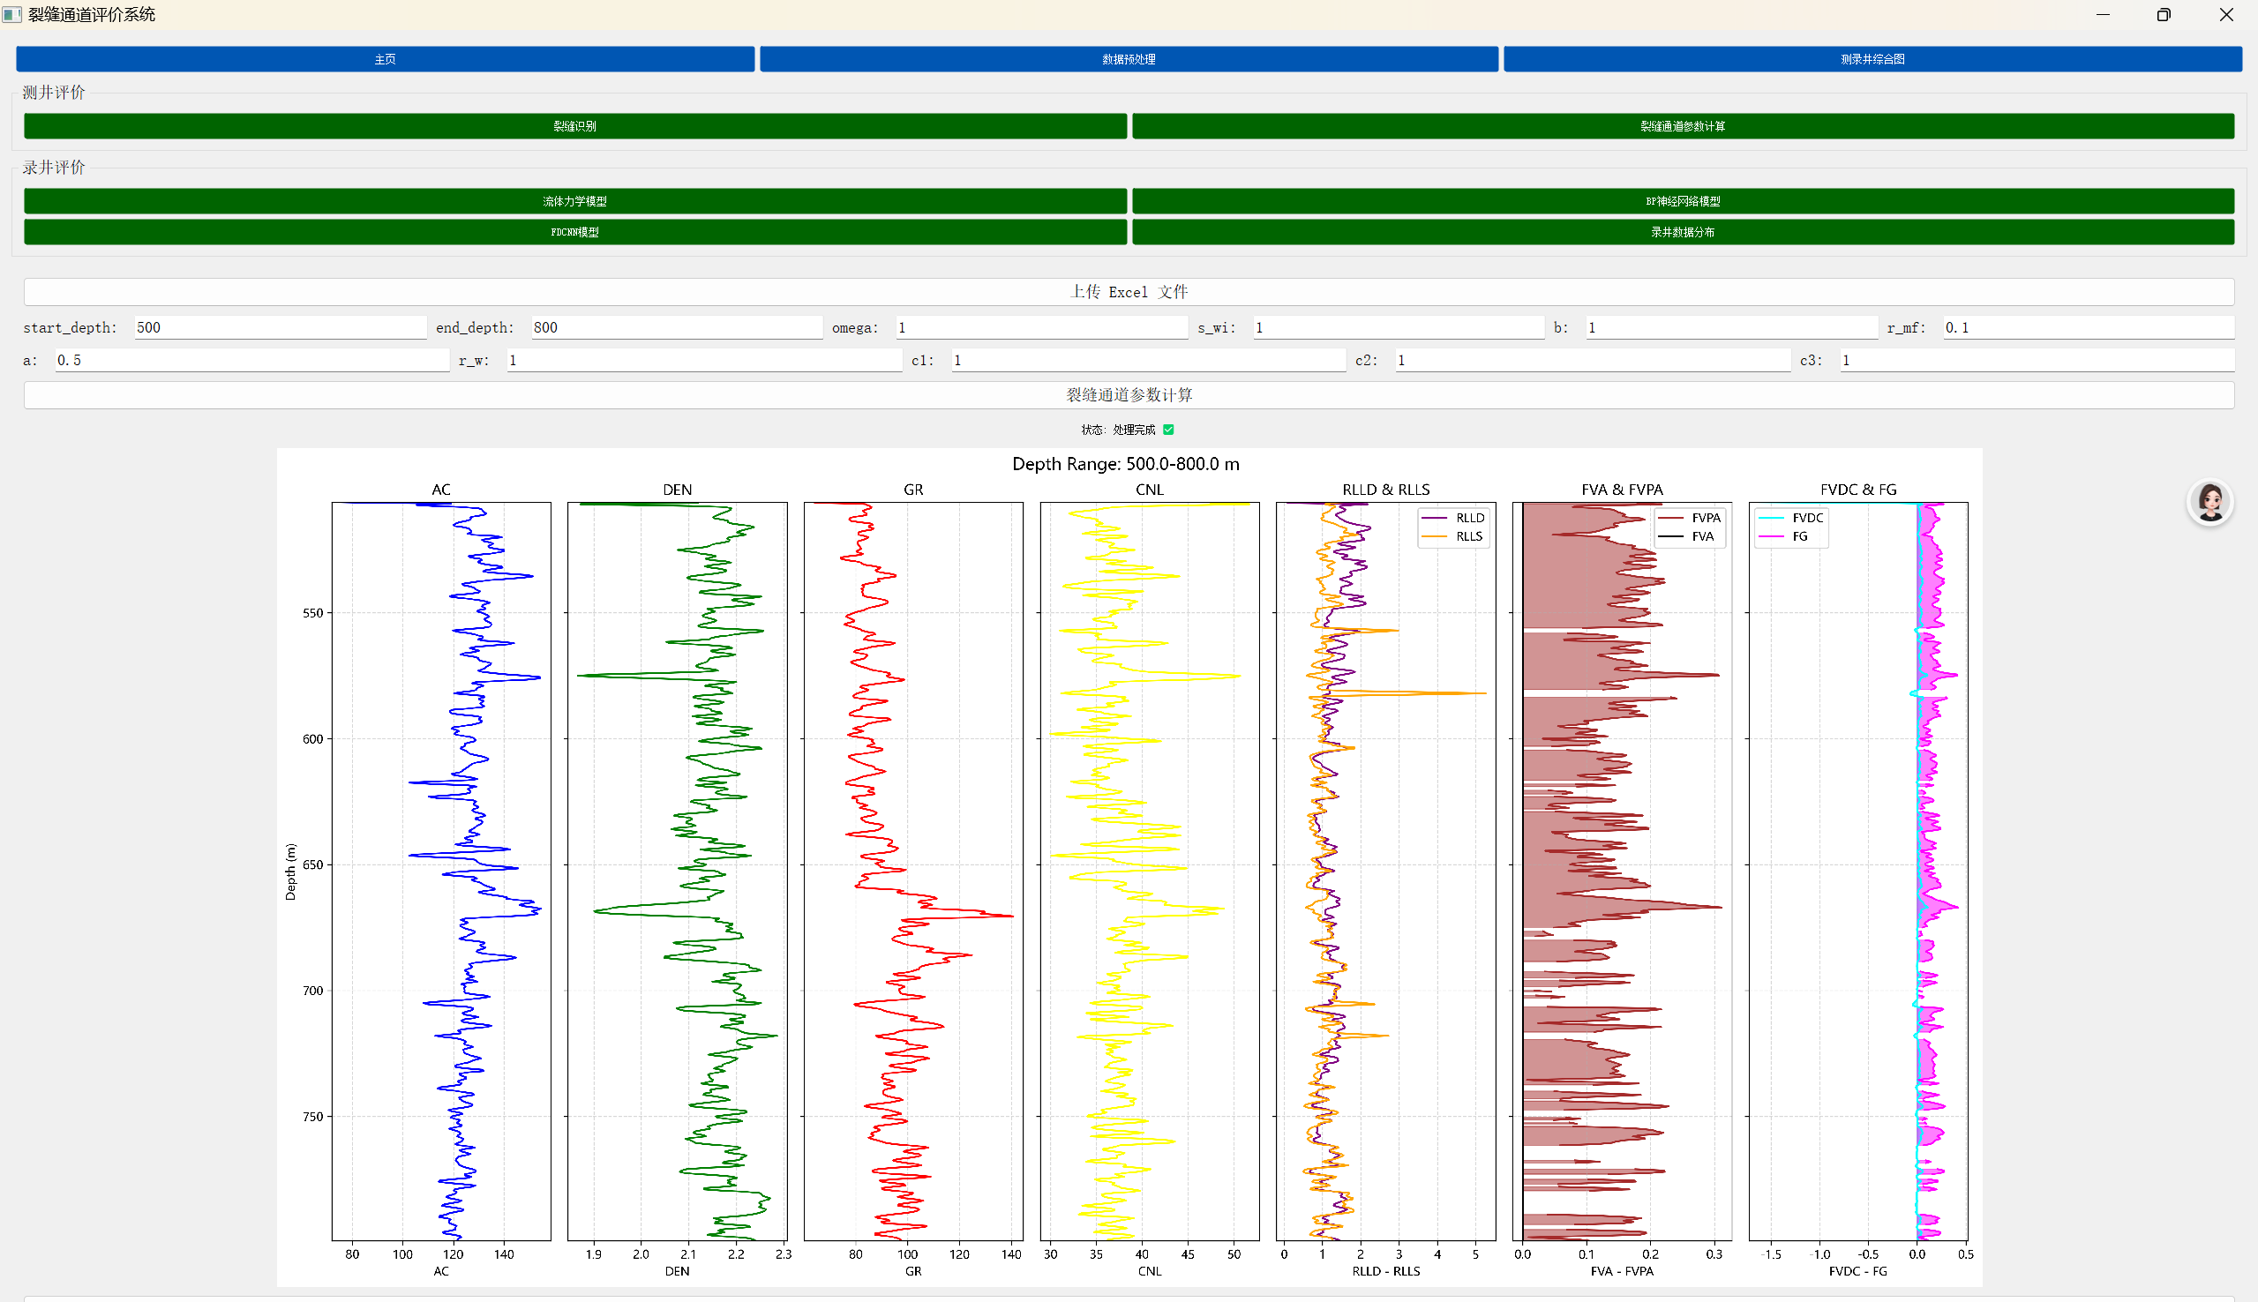

4、OK改善流体力学模型部分的界面效果

5、OK录井部分增加直方图随深度的变化

6、OK指定深度裂缝参数频率分布直方图统计

例如输出指定深度500-550m,可以得到关于FVA、FVPA、FVDC、Kf频率分布直方图

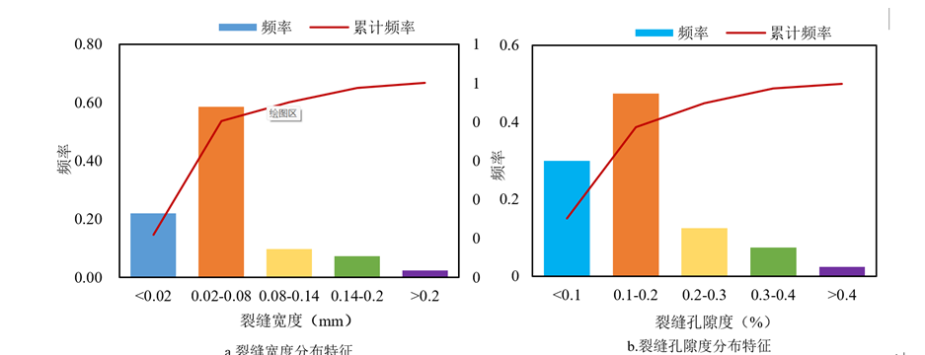

注：统一设定可以指定深度截取